第二届全国吊装技能竞赛决赛项目
------穿越五形心比赛细则

一、比赛总体介绍
本项目设置目的：用于考查参赛选手汽车吊上车操作熟练性、平稳性以及目测能力。球体在穿越五种形体中心过程中，其运动轨迹为不规则空间曲线，各形体中心离地高度及各形体位置吊车起吊高度各异。
参赛选手（一名）使用同一台徐工QAY180型180t汽车吊吊着球体依次穿越正六边形体、圆形体、矩形框、正三角形体和五角星体中心，独自完成整个比赛内容。
1、比赛设备：徐工QAY180型180t汽车吊。
2、比赛道具：正六边形体、圆形体、矩形框（由四根高2米的障碍杆组成）、正三角形体、五角星体各一个；球体一个（直径为φ700mm，重量控制在500kg左右）；直径φ21.5mm、长度1米的钢丝绳扣一根；1吨卸扣一只。
3、人员配备：副裁判长一名，裁判员三名，裁判助理三名。
二、比赛主流程
裁判入场检查现场是否符合比赛要求。

裁判、裁判助理各就各位。
参赛选手进场至选手站位区，请求开始比赛。
副裁判长宣布比赛开始，并交钥匙给选手。
选手进上车操作室，鸣笛，裁判同步开始计时。
选手开始操作。
选手完成穿越操作，球体吊至原位，鸣笛示意完成比赛，副裁判长同时停止计时。
选手下车，将车钥匙交还给副裁判长。
裁判评判，确定成绩。

三、比赛示意图
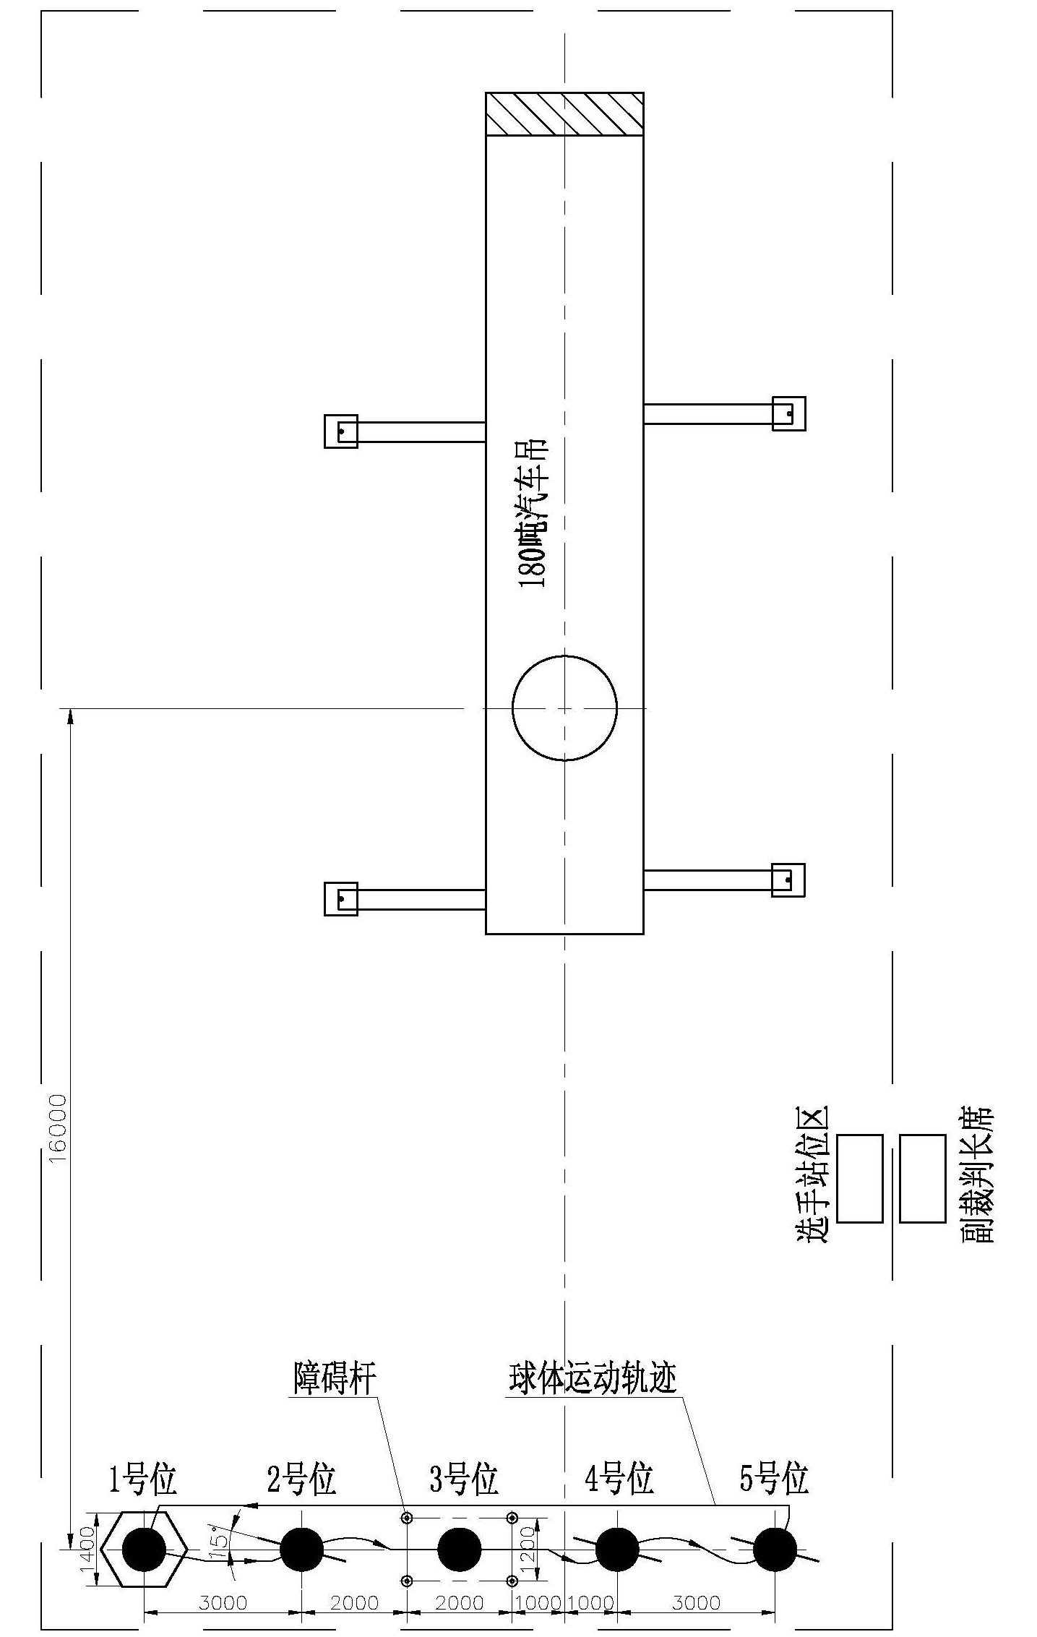
1号、2号、3号、4号和5号位分别摆放正六边形体、圆形体、矩形框（由四根高2米的障碍杆组成）、正三角形体、五角星体。其中，圆形体、正三角形体和五角星体中每个形体表面相对各形体中心连线的平面偏角为15度。1号位为球体的原始和最终摆放位置（球体置于支座内）。
附图一、吊装平面布置示意图
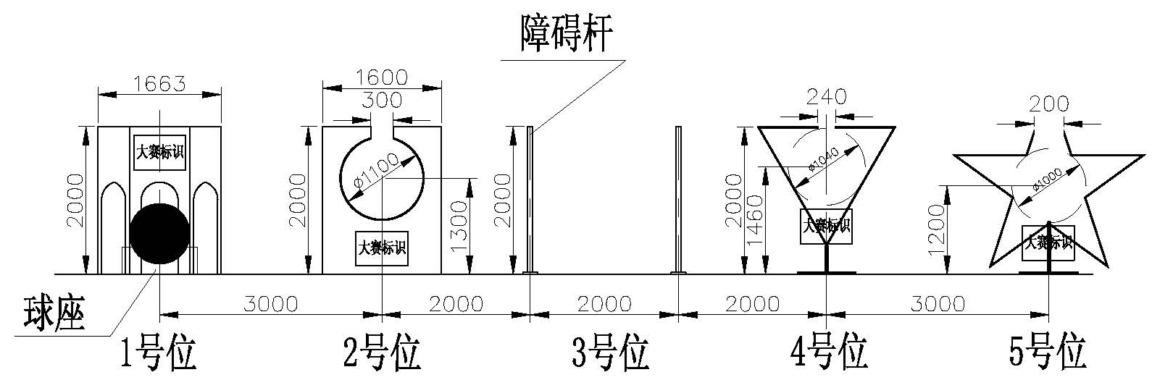
附图二、五种形体结构及布置示意图
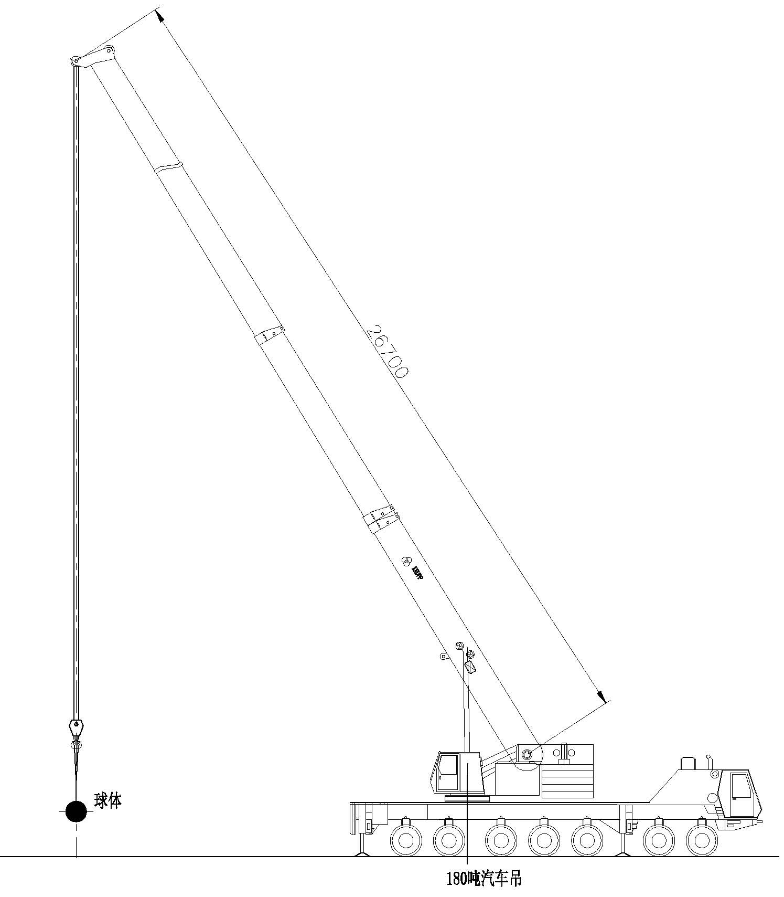
附图三、吊装竖面布置示意图
四、比赛细则
1、比赛要求
（1）选手按照事先抽签决定的比赛顺序进行比赛。
（2）参赛选手按规定流程独自完成整个操作过程，严格执行起重机安全操作规程。
2、操作说明
（1）操作区域：整个吊装操作区域为长30米×宽16米的长方形。
（2）初始状态：180t汽车吊停放于平面图所示位置，支腿全伸并支车完毕，车身已找平，无上车配重，臂杆顶升长度为26.7米，穿4倍率跑绳，吊钩位于1号位的正上方，吊钩上悬挂一根长1米、直径为φ21.5mm的钢丝绳扣，并通过一只1吨卸扣与球体连接，球体位于1号位并置于球座内，钢丝绳扣成垂直状态。五个形体按照图一所示布置完毕。
（3）操作过程：参赛选手按规划路线（本细则暂未标定）走到选手站位区，立定，向副裁判长报告请求比赛，副裁判长同意比赛开始并将车钥匙交给参赛选手，选手进入上车操作室鸣笛示意开始，副裁判长开始记时，参赛选手开始操作，起升吊钩，将球体吊离球座并从正六边形体中穿出，逆时针转动吊车臂杆使球体靠近圆形体，调整臂杆倾角及球体离地高度，穿越圆形体，继续转动臂杆，使球体从矩形框左侧穿过矩形框，接着继续旋转臂杆和调整臂杆倾角及球体离地高度，接着按照同样方法依次穿越正三角形体和五角星体，穿越完成后，将球体吊回并穿越正六边形体，放回1号位的球座内。鸣笛示意完成比赛，副裁判长停止计时；参赛选手下车，将车钥匙交还给副裁判长，并退场，裁判评定成绩。
3、细节说明
（1）计时时间从选手鸣笛示意起至完成比赛后参赛选手鸣笛示意止。
（2）球体穿越各形体时，必须按图示球体运动轨迹方向从各形体左侧依次穿过，不得有错序和跳序现象，否则，发生错序和跳序的该单项形体穿越成绩判为0分。
（3）选手对每个形体只有一次穿越机会，错过或跳过时，不得再补穿越。
（4）根据具体情况，选手可以选择放弃某一形体的穿越动作，放弃的该单项形体穿越成绩判为0分。。
（5）球体必须从各形体内部穿过。
（6）球体从左往右依次完成五个形体的穿越后，球体返回时可从各形体（正六边形体除外）上方或侧边通过。
（7）球体从各形体正中心穿过时，球体与各形体内部的最小间隙分别为300mm、150mm、200mm、120mm和100mm。球体在穿越各形体过程中，不得与各形体及其部件任何位置发生任何原因的接触，否则该单个形体的穿越成绩判为零分。
（8）比赛用时极限为15分钟。
五、评分标准
序号 | 分值  划分 | 分值分项设置 | 扣分值 | 备注
1 | 个人形象（10分） |  | 按1、3、5、7、9分五档扣分 | 评定项目：  着装、劳保护品使用、精神状态、注意力、驾驶姿势，等等。
2 | 用时得分（30分） | 用时得分：$(M+1−N)×\frac{\text{30}}{M}$ | 每相差一个用时名次递减$\frac{\text{30}}{M}$分 | M为参赛队总数，N为用时名次
2 | 用时得分（30分） | 比赛用时≥15分钟 | 扣30分 | 即用时得分为0分。
3 | 穿越成绩（50分） | 穿越正六边形体（2次）  （单项满分为10分） | 1、未接触性穿越形体时，单项得满分。  2、虽穿越但球体与形体及其部件发生接触，形体未偏离，该单个形体的穿越成绩扣5分。  3、未穿越时，该单个形体的穿越成绩为零分。  4、虽穿越但球体与形体及其部件发生接触，导致形体位移或倾倒，该单个形体穿越成绩为0分。 | 50分扣完为止。
3 | 穿越成绩（50分） | 穿越圆形体  （单项满分为10分） |  | 50分扣完为止。
3 | 穿越成绩（50分） | 穿越矩形框  （单项满分为8分） |  | 50分扣完为止。
3 | 穿越成绩（50分） | 穿越正三角形  （单项满分为10分） |  | 50分扣完为止。
3 | 穿越成绩（50分） | 穿越五角星体  （单项满分为12分） |  | 50分扣完为止。
4 | 球体复位（10分） | 球体摆放于球座内。 |  | 球体未复位，该项得零分。
凡选手出现以下情况之一者，均不予计算本预赛项目成绩：
1、比赛时不按现场裁判指挥和规定次序进行比赛的。
2、选手在比赛过程中出现违章等影响安全的。
3、操作时或比赛结束后未关闭吊车上车操作室门的。
4、其他未尽事宜由裁判组裁决。争议由评判委员会裁定，并具有最终解释权。

六、总分计算方法
穿越五形心总成绩计算方法如下：
总成绩=个人形象得分+穿越成绩得分+穿越时效得分+球体复位得分
=个人形象得分+穿越成绩得分+（穿越成绩得分÷50）×比赛用时得分+球体复位得分

七、安全措施
（1）选手进入参赛现场时着装应规范，必须正确佩戴安全帽，穿好防护鞋。
（2）严格执行起重吊装操作规程，出现事故必须立即启动相关的应急预案。
（3）起重机司机必须具有合格的《特种作业操作证》。
（4）光线阴暗、大雨、大雾、雷电、三级风以上情况下应暂停该项目的比赛。
（5）设置吊装作业区，并作警戒标志，禁止与参赛无关的人员入内。
（注：本项目细则未尽事宜将在大赛专项文件中述及。受客观因素或局部优化的需要，个别参数或要求会有微调，但不影响参赛选手报名参赛。）

